

四年级下册第六单元
单元作业设计
认识自我 感受成长

城子河小学 贺军

（四年级下册六单元）单元整体作业设计框架
人文主题 | 认识自我 感受成长 |  |  | 任务群类型 |  |  | 发展型学习任务群：文学阅读与创意表达
语文要素 | 1.了解故事情节，简要复述课文。2.写一件事，能写出自己的感受。
教学内容 | 18.文言文二则 19.小英雄雨来（节选） 20.我们家的男子汉 21.芦花鞋 口语交际 语文园地
单元目标分析 | 本单元是在详细复述基础上的发展，进一步提升学生的阅读理解能力，培养概括能力。教学中要处理好阅读理解与简要复述的关系。简要复述有助于提升学生把握课文主要内容的能力，也有利于培养他们的概括能力。教学时，应避免对课文内容面面俱到地分析，要着重引导学生关注课文中的主要人物和事件，学习抓住文章主要内容进行详细讲述，次要内容则应该简略。  纵向分析：  横向分析：
  册序单元 | 单元主题 | 单元目标 | 课文
  三上第六单元 | 祖国山河 | 借助关键语句理解一段话的意思。 | 《古诗三首》《富饶的西沙群岛》  《海滨小城》《美丽的小兴安岭》  《》
  三下第八单元 | 有趣的故事 | 能借助提示，按顺序复述故事，不遗漏重要情节。 | 《慢性子裁缝和急性子顾客》《漏》
  四下第六单元 | 成长主题 | 学习把握长文章主要内容的方法。 | 《文言文二则》《小英雄雨来》  《我们家的男子汉》《芦花鞋》
  五上第二单元 | 阅读策略 | 抓住关键语句，概括文章的主要内容。 | 《搭石》《将相和》《什么比猎豹的速度更快》《冀中的地道战》
  五上第三单元 | 民间故事 | 了解课文内容，创造性地复述故事。 | 《猎人海力布》《牛郎织女》
  五下第六单元 | 思维的火花 | 能根据故事的起因、经过、结果，用自己的话讲述故事。 | 《自相矛盾》《田忌赛马》《跳水》
  本册单元 | 单元主题 | 单元目标
  第一单元 | 乡村生活 | 抓住关键语句，初步体会课文表达的思想感情。
  第二单元 | 自然与科技 | 阅读时能提出不懂的问题，并试着解决。
  第三单元 | 综合性学习 | 初步了解现代诗的一些特点，体会诗歌表达的情感。
  第四单元 | 作家笔下的动物 | 体会作家是如何表达对动物的感情的。
  第五单元 | 习作单元 | 了解课文按一定顺序写景物的方法。
  第六单元 | 成长 | 学习掌握长课文的主要内容。
  第七单元 | 人物品质 | 从人物的语言、动作等描写中感受人物的品质。
  第八单元 | 中外经典童话 | 感受童话的奇妙，体会人物真善美的形象。
教学方法  横纵分析 | 纵向分析：  本单元的语文要素在部编版语文教材中的纵向梯度体现如下：  横向分析:
  册序单元 | 单元主题 | 语文要素 | 技能训练点
  三上第六单元 | 祖国山河 | 借助关键语句理解一段话的意思。 | 这到文章关键语句的位置，借助关键语句理解一段话的意思。
  四上第四单元 | 神话故事 | 了解课文的起因、经过、结果，学习把握文章的主要内容。 | 能串联起因、经过、结果，概括文章的主要内容。
  四上第七单元 | 家国情怀 | 关注主要人物和事件，学习把握文章的主要内容。 | 抓住主要人物和事件，梳理几件事的关系，进而把握文章的主要内容。
  四下六单元 | 儿童成长 | 学习把握长文章的主要内容 。 | 了解文章的起因、经过、结果，关注主要人物和事件，把握文章的主要内容。
  五上第八单元 | 读书明智 | 根据要求梳理信息，把握内容要点。 | 借助多种形式，根据需要提取、归纳、整理信息，把握主要内容。
  单元板块 | 课文重点与难点 | 语文要素 | 教法
  18.文言文二则 | 1.能正确、流利朗读课文，背诵《囊萤夜读》。  2.能借助注释理解课文的意思。 | 能借助注释了解故事内容，感受车胤和李白坚持不懈的求学精神。 | 回顾文言文的学习方法，充分朗读课文，借助注释读懂课文内容。
  19.小英雄雨来（节选） | 1.用较快的速度默读课文，了解雨来被称为“小英雄”的原因。  2.能用列小标题的方式把握课文的主要内容。 | 关注主要人物雨来及与他有关的事件，结合范例引导学生用多种方法列小标题，串联小标题的内容，把握文章的主要内容。 | 结合问题“为什么说雨来是小英雄”默读课文初步感知课文内容。结合泡泡图的提示，了解、把握课文的主要内容。仿照范例，多种形式概括小标题，说说课文的主要内容。
  20.我们家的男子汉 | 1.能用较快的速度默读课文，结合文中的小标题把握课文的主要内容，体会作者的情感。 | 迁移运用把握文章内容的方法，借助文中小标题把握文章内容。 | 用较快的速度默读课文，借助小标题了解每部分的主要内容，体会作者的情感，尝试给每部分换一个小标题。
  21.芦花鞋 | 1.默读课文，用列小标题的方式把握课文的主要内容。  2.能和同学交流印象深刻的内容。 | 迁移运用把握可课文主要内容的方法，交流印象深刻的内容。 | 默读课文，为每一部分列小标题，根据小标题说说各部分主要内容，串联小标题整体把握课文，并和同学交流印象深刻的内容。
单元教学目标  单元作业目标 | 单元教学目标 |  |  |  |  | 对应篇目 |  | 单元作业目标
单元教学目标  单元作业目标 | - 认识37个生字，读准5个多音字，会写24个字，会写13个词语。  - 正确流利朗读课文，背诵《囊萤夜读》。  - 用较快的速度默读课文，学习把握长文章。  - 感受人物的美好品质。 |  |  |  |  | 《文言文二则》  《小英雄雨来（节选）》  《我们家的男子汉》  《芦花鞋》 |  | 低阶目标：  1.认识37个生字，读准5个多音字，会写24个字，会写13个词语。  2.正确流利朗读课文，背诵《囊萤夜读》。  高阶目标：  - 用较快的速度默读课文，能用列小标题的方式把握长文章的主要内容。  - 体会景物描写的作用。  3.通过了解人物的主要事件，感受人物的美好品质。
基础知识点  技能训练点  立德树人点 | 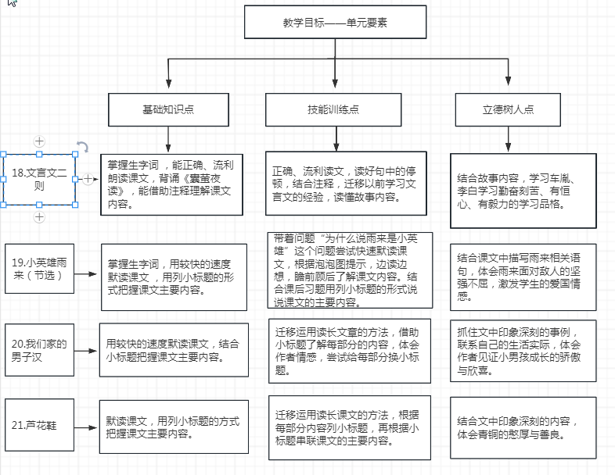
课时作业目标 | 课题 | 对应课时 | 课时作业目标
课时作业目标 | 18.文言文二则 | 2 | - 能运用多种方法理解文言文的主要内容。  - 对比阅读，能迁移课内学法读懂文言文，感受车胤、孙敬检测坚持不懈、勤奋刻苦的优秀品质。
课时作业目标 | 19.小英雄雨来（节选） | 2 | 1.能掌握本课生字词，恰当使用象声词。  2.能理解环境描写的作用，尝试补写环境描写，表现乡亲们的激动喜悦心情。
课时作业目标 | 20.我们家的男子汉 | 1 | 1.能结合具体语境辨析近义词，通过具体的描写体会人物心情。  2.留心观察同学、伙伴，写一写他们身上发生的真实事例，表现他们的独立、勇敢、坚强。
课时作业目标 | 21.芦花鞋 | 1 | - 结合具体语境准确使用ABB式的叠词。  - 能通过语言描写体会人物心情。  - 语段训练，提高学生分析、运用语言文字的能力。
单元作业  重难点 | 课题 | 作业重点 |  |  | 作业难点 |  |  | 设计意图
单元作业  重难点 | 18.文言文二则 | - 能按要求掌握每课会写生字。  - 能结合具体语境，辨析近义词，恰当使用叠词、象声词。  - 能通过动作、神态、语言描写，体会人物心情。  - 能运用多种方法读懂文言文。 |  |  | - 迁移课内学到的读懂文言文的方法读懂课外文言文。  - 体会环境描写作用，补写环境描写。  - 留心生活，写同学、伙伴独立、勇敢、坚强的事例。  - 语段训练，结合事例，体会人物品质，展开想象续写。 |  |  | - 用借助注释、联系上下文等方法理解文言文中的字词、句子意思。  - 迁移运用读懂文言文，把握文言文大意的方法，拓展阅读，激发学习文言文的兴趣。
单元作业  重难点 | 19.小英雄雨来（节选） |  |  |  |  |  |  | - 检测学生本课基础字词的掌握情况。  - 体会环境描写的作用，能根据结尾续写环境描写，表达乡亲们的激动喜悦心情。
单元作业  重难点 | 20.我们家的男子汉 |  |  |  |  |  |  | - 结合具体语境辨析近义词。  - 能从人物的神态、动作描写中体会人物心情。  - 能留心生活，仿照课文的例子，写一件事表现独立、勇敢、坚强的品质。
 | 21.芦花鞋 |  |  |  |  |  |  | - 从人物的语言描写中体会人物心情。  - 语段训练，培养学生提取、整体、分析信息能力、写作能力。

单元作业主题设计
主要情景 | 作业主题 | 主要“教—学—评”活动 |  | 语文要素
脚印里的 | 古之圣贤成长印记 | 1.想一想：回顾文言文的学习方法。  2.读一读：正确、流利读文言文，读好句中的停顿。  3.理一理：用联系生活经验、借助注释、插图等方法理解每句话的意思。梳理文言文的学习方法：看注释；联系上下文；组词法；联系生活经验。  4.品一品：关注车胤学习条件的健康，体会车胤的品质。把学习和铁杵磨针的难度作比较，感受李白的学习品格。  5.背一背：背诵《囊萤夜读》  （设计意图：运用多种方法读懂文言文意思，梳理学习文言文的方法，结合人物事件，体会人物优秀品质。） | 评选“诵读之星” | 能结合人物事件，体会人物的优秀品质。
脚印里的 | 小英雄大情怀 | 1.读一读：带着问题“为什么说雨来是小英雄”快速默读课文，初步感知课文内容。  2.想一想：根据泡泡图的提示引导学生边读边想，瞻前顾后，把握课文主要内容。  3.仿一仿：结合课后第二题，指导学生仿照例子给课文的二至六部分列小标题。并用串联小标题的方式，用自己的话说说课文主要内容。  4.品一品：重点阅读雨来和敌人斗争的部分，抓住关键语句，体会雨来的品格。  5.说一说：结合课文中的具体情节，体会环境描写的作用。  （设计意图：落实语文要素，结合课后习题尝试多个角度列小标题，并用小标题串联的方法把握课文的主要内容。） | 评选“表达之星” | 能用列小标题的方法把握课文的主要内容。
脚印里的 | 定义“男子汉” | 1.读一读：尝试用较快的速度默读课文，初步感知课文大意。  2.想一想：结合小标题的内容了解每部分内容，从而把握课文主要内容。  3.说一说：为什么称这个孩子为“男子汉”？  4.换一换：结合课文主要内容，尝试给每个部分换个小标题。  （设计意图：迁移运用长课文的阅读方法，借助小标题了解每部分的内容，从而把握课文主要内容。） | 评选“表达 之星” | 结合课文中的小标题先了解每部分内容，再把握课文主要内容。
 | 芦花鞋的温暖 | - 读一读：快速默读课文，初步感知课文主要内容。  - 想一想：梳理故事人物和主要事件，  - 写一写：回忆列小标题的方法，为每部分列小标题，再根据小标题，说说各部分内容，并连起来整体把握课文主要内容。  - 品一品：画出文中有关青铜印象深刻的内容，用关键词批注感受，感受青铜的淳朴善良。  （设计意图：回顾长课文的阅读方法并进行迁移，用列小标题的方式把握课文主要内容。） | 评选“表达之星” | 迁移运用长课文的阅读方法，用列小标题的方法把握课文主要内容。

